Министерство науки и высшего образования Российской Федерации
Федеральное государственное автономное образовательное учреждение
высшего образования
«Национальный исследовательский университет ИТМО»
Факультет программной инженерии и компьютерной техники

Работа с нейроинтерфейсами
Лабораторная работа №5

Выполнили:
Касьяненко Вера Михайловна
Кремпольская Екатерина Александровна

Проверил:
Штенников Дмитрий Геннадьевич

Санкт-Петербург,
2025

Задание
Написать софт, использующий pySerial для снятия данных с Arduino.

Выполнение
Исходный код находится по ссылке: https://github.com/CandyGoose/Working_with_neural_interfaces/blob/main/lab5/main.py

В ходе работы был создан софт с графическим интерфейсом:
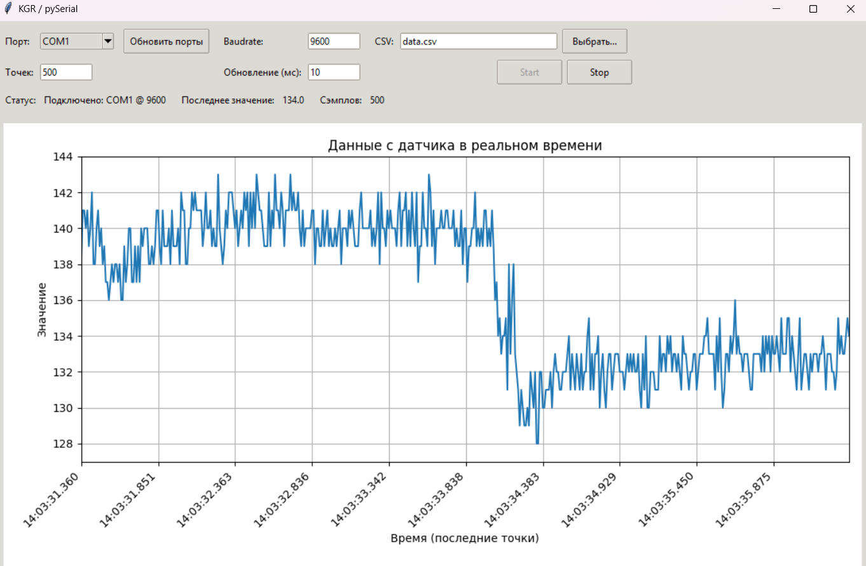
Пример выходных данных:
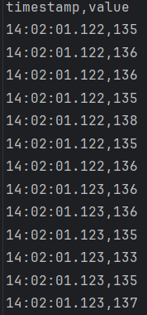
Подключаются стандартные библиотеки (CSV, время, структуры данных), библиотеки для графика (Matplotlib), GUI (Tkinter) и работа с COM-портом (pySerial).
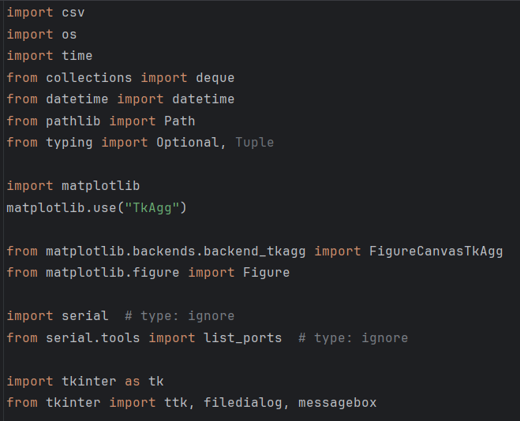
Определяется список доступных COM-портов, из строки устройства извлекается числовое значение.
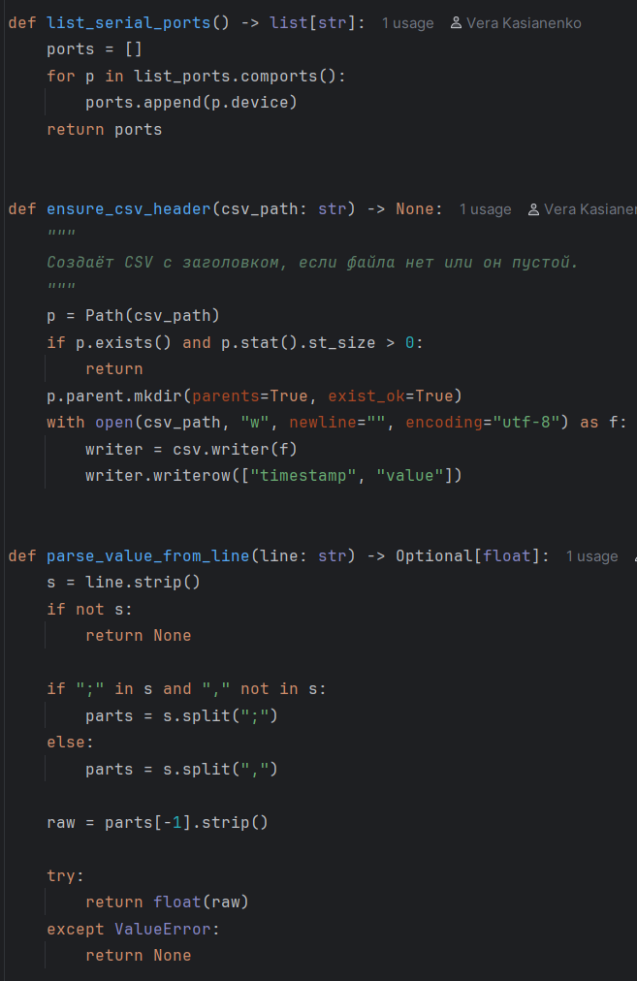
Открывается COM-порт, делается небольшая пауза для стабилизации, закрывается порт и CSV при остановке.
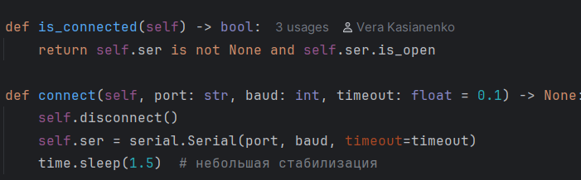
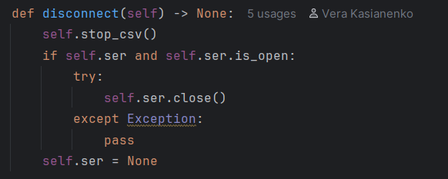
Создание заголовка, открытие файла в append, закрытие и flush для записи данных на диск.
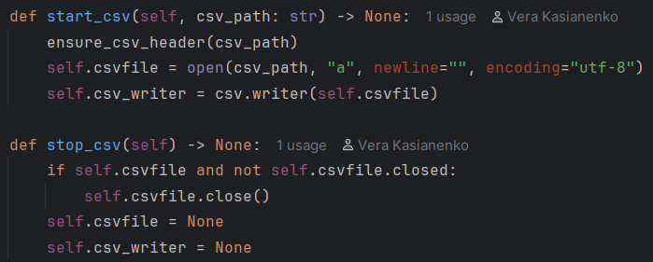
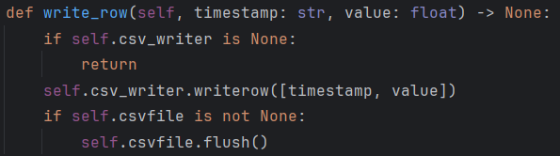

Считывается весь входной буфер устройства (in_waiting) без блокировок, данные декодируются в UTF-8, “битые” строки игнорируются
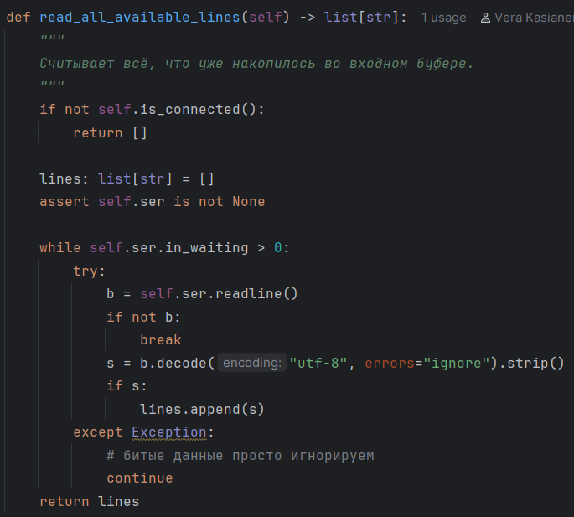
Создаётся окно, элементы управления, график, запускается периодический цикл опроса порта и отрисовка.
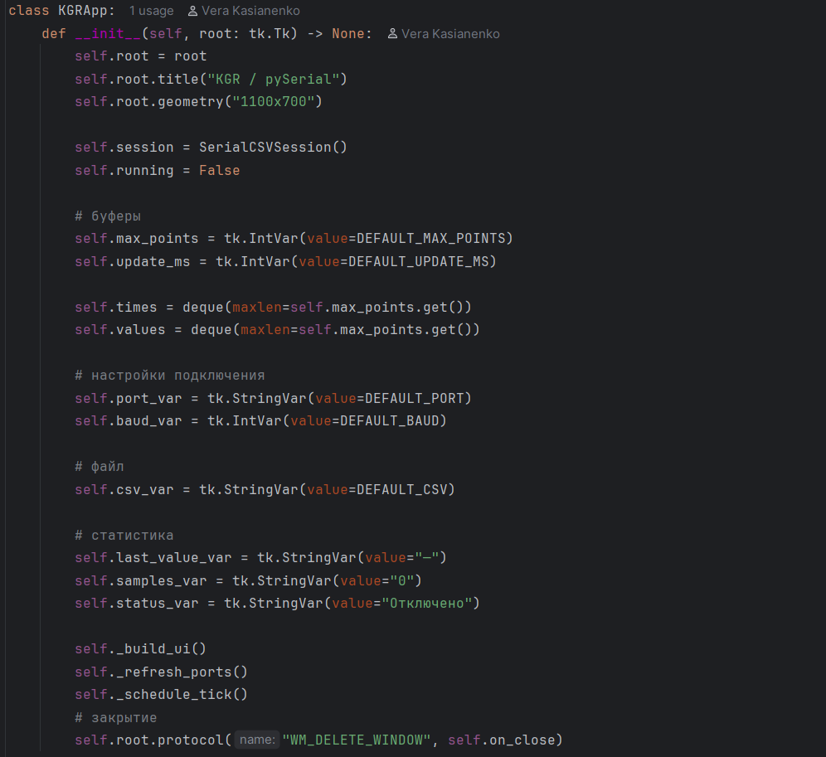
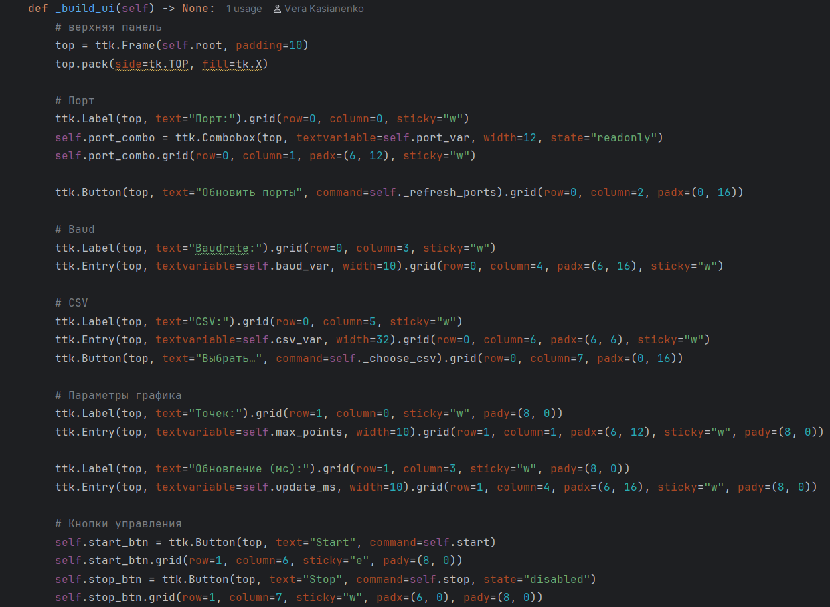
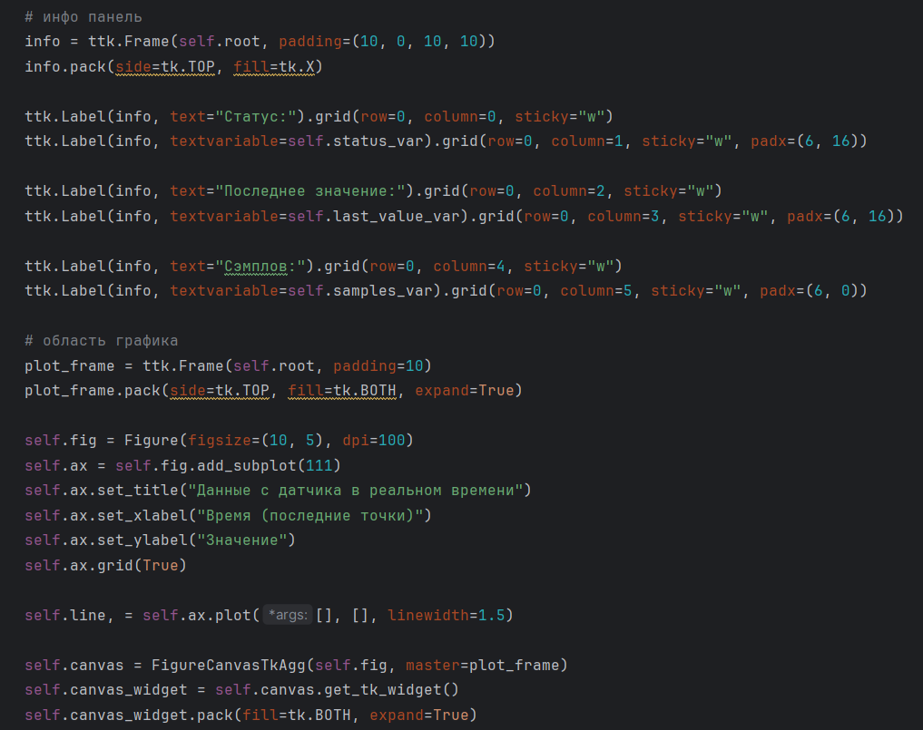
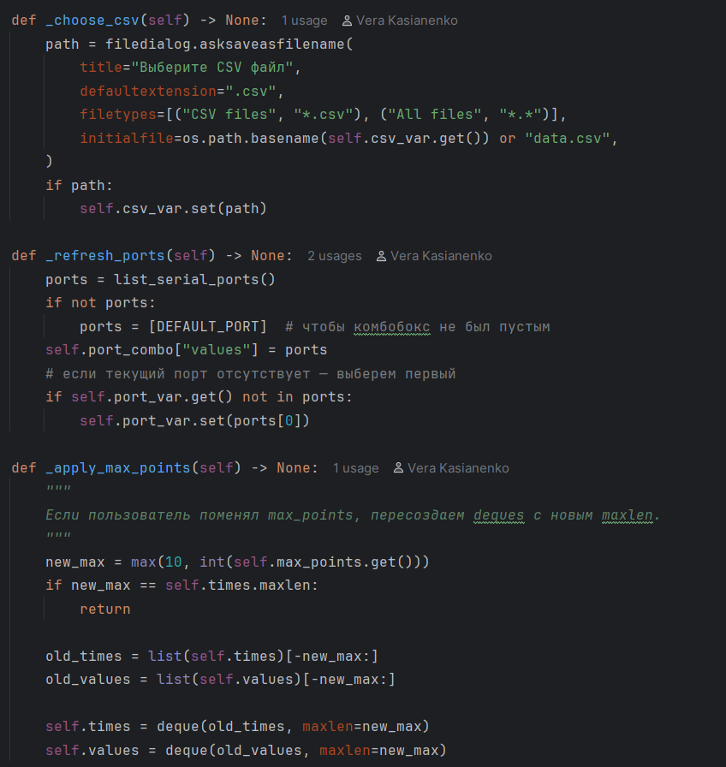
start() подключает COM-порт, открывает CSV и переводит UI в режим работы, stop() останавливает чтение и закрывает ресурсы, on_close() гарантирует корректное завершение при закрытии окна.
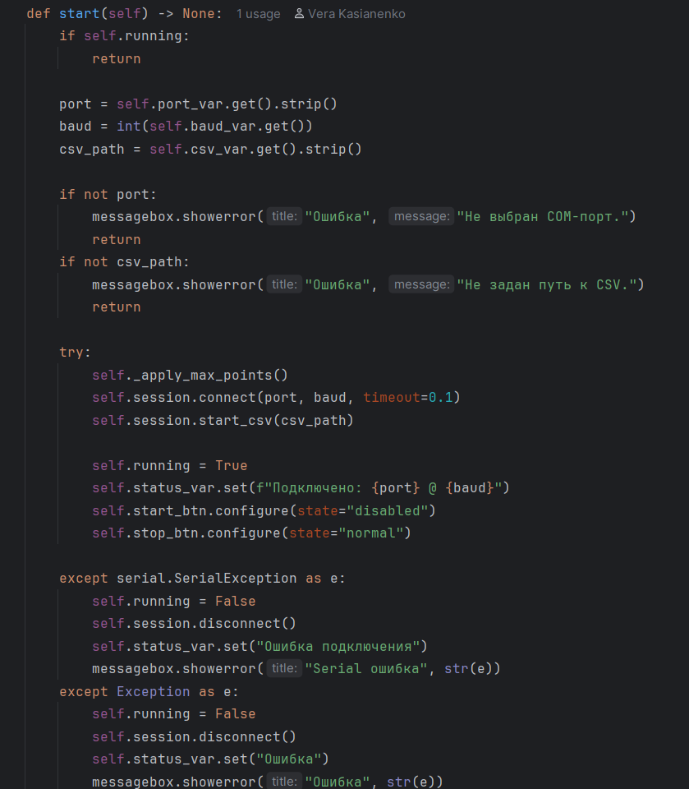
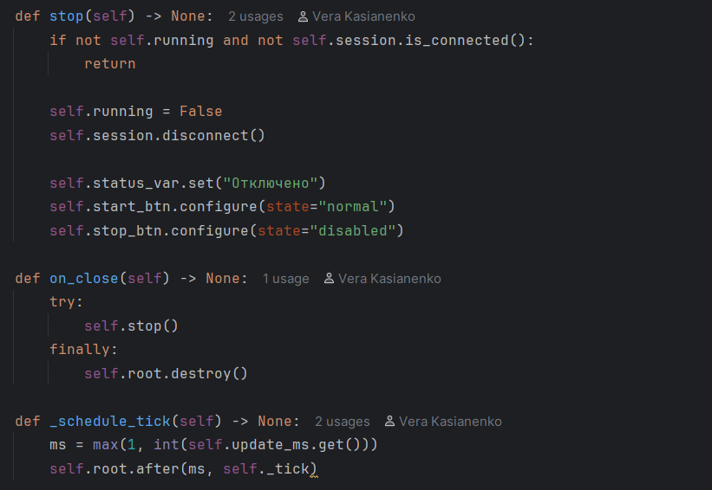
Tkinter каждые update_ms мс вызывает _tick, в _tick читаются новые строки из Serial, парсятся значения, добавляются в буфер, записываются в CSV, при появлении новых данных обновляются статистика и график, ошибки чтения приводят к остановке сессии и показу сообщения.
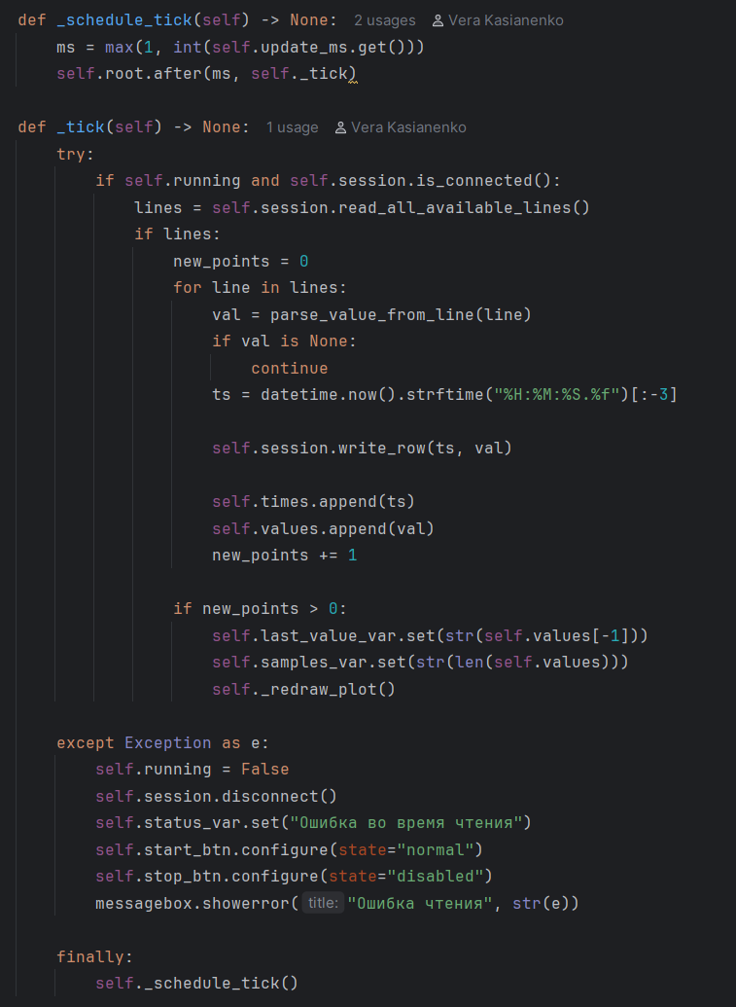
Строится линия по накопленным значениям, динамически выставляются пределы осей, подписи по X формируются из временных меток (примерно 10 меток), график обновляется через canvas.draw_idle().
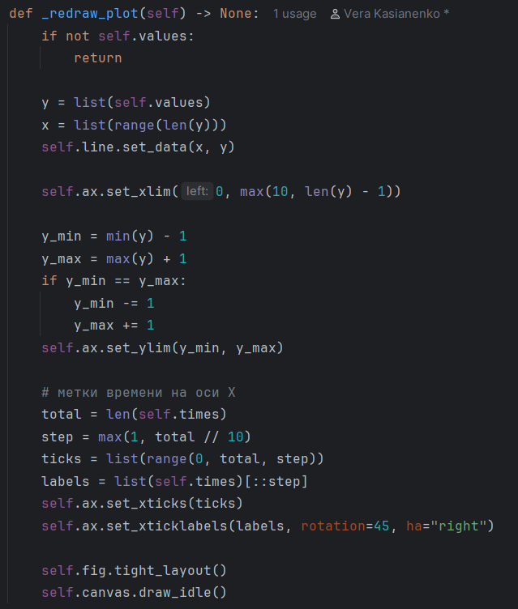

Вывод
В ходе работы была разработана программа на Python для снятия и визуализации данных КГР в реальном времени. Реализовано подключение к датчику по последовательному порту (pySerial) с настраиваемыми параметрами (COM-порт, baudrate) и устойчивым чтением входного потока с обработкой некорректных строк. Данные сохраняются в CSV-файл с временными метками, что обеспечивает возможность последующего анализа. Для удобства пользователя создан графический интерфейс на Tkinter: добавлены элементы управления запуском/остановкой, выбором порта и файла, а также встроенный график Matplotlib, обновляющийся без блокировки интерфейса. В результате получен рабочий инструмент, который позволяет оперативно контролировать сигнал КГР, одновременно выполняя его запись и визуальный мониторинг.

